 | COLÉGIO PEDRO II - CAMPUS SÃO CRISTÓVÃO III  PROFESSORES: MARIA HELENA / WALTER TADEU  1º Exame de Qualificação - 2006 | 

MATEMÁTICA - GABARITO

Questão 27. Para a obtenção do índice pluviométrico, uma das medidas de precipitação de água da chuva, utiliza-se um instrumento meteorológico denominado pluviômetro. A ilustração representa um pluviômetro com área de captação de 0,5m² e raio interno do cilindro de depósito de 10cm.
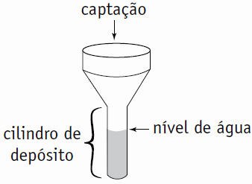

Considere que cada milímetro de água da chuva depositado no cilindro equivale a 1 L/m². No mês de janeiro, quando o índice pluviométrico foi de 90 mm, o nível de água no cilindro, em dm, atingiu a altura de, aproximadamente:

a) 15 b) 25 c) 35 d) 45

Solução. Como 1 mm de água equivale a 1L/m² e o índice informado foi de 90 mm, então foram depositados 90L/m². A área de captação é de 0,5 m², então com o índice de 90 mm, temos a relação:

$\frac{\text{90}L}{m^{2}}=\frac{V}{0,5m^{2}}⇒V=\frac{(\text{90}L)\text{.}(0,5m^{2})}{m^{2}}=\text{45}L$.

Logo, foram captados para o cilindro 45 litros de água de chuva. Utilizando a fórmula do volume do cilindro e lembrando que 1dm³ = 1 litro, temos:

$\begin{aligned}\left\{V(\text{cilindro})=π\text{.}R^{2}\text{.}h=π\text{.}(1\text{dm})^{2}\text{.}h | \right.\left\{V(\text{água})=\text{45} L=\text{45}{\text{dm}}^{3} | \right.\end{aligned}$.

Questão 36. A intensidade I de um terremoto, medida pela escala Richter, é definida pela equação abaixo, na qual E representa a energia liberada em kWh.

$$I=\frac{2}{3}{\text{log}}_{\text{10}}\left(\frac{E}{E_{0}}\right)$$

O gráfico que melhor representa a energia E, em função da intensidade I, sendo E₀ igual a 10⁻³ kWh, está indicado em:
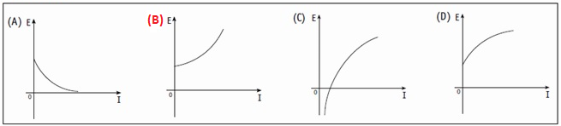
Solução. Encontrando a expressão de E, temos:

$I=\frac{2}{3}{\text{log}}_{\text{10}}\left(\frac{E}{E_{0}}\right)⇒{\text{log}}_{\text{10}}\left(\frac{E}{E_{0}}\right)=\frac{3I}{2}⇒\frac{E}{E_{0}}={\text{10}}^{\frac{3I}{2}}⇒E=E_{0}\text{.}{\text{10}}^{\frac{3I}{2}}$. Essa expressão representa uma unção exponencial crescente, pois E₀ é positivo e a base 10 é maior que 1. Logo, opção B.

UTILIZE AS INFORMAÇÕES ABAIXO PARA RESPONDER ÀS QUESTÕES DE NÚMEROS 37 e 39.

- Uma área agrícola, próxima a um lago, precisa ser adubada antes do início do plantio de hortaliças.
- O esquema abaixo indica as medidas do terreno a ser plantado. Os dois lados paralelos distam 10 km e os três ângulos obtusos indicados são congruentes.
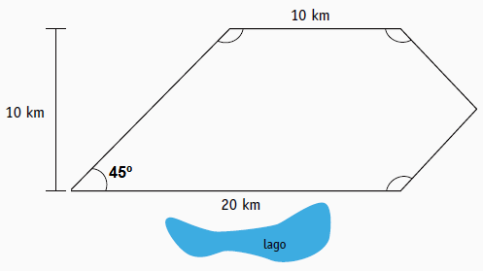

- Para corrigir a elevada acidez do solo, o produto recomendado foi o calcário (CaCO₃), na dosagem de 5 g/m2 de solo.

- Para a adubação do terreno, emprega-se um pulverizador com 40 m de comprimento, abastecido por um reservatório de volume igual a 2,16 m³, que libera o adubo à vazão constante de 1.200 cm³/s. Esse conjunto, rebocado por um trator que se desloca à velocidade constante de 1 m/s, está representado na figura abaixo.

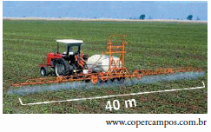

- A partir do início da adubação, a qualidade da água do lago passou a ser avaliada com regularidade.

Questão 37. A área do terreno a ser plantada é, em km², igual a:

a) 160 b) 165 c) 170 d) 175
Solução. Encontrando o ângulo externo de 45º, temos que os ângulos obtusos serão de 135º. Calculando as áreas A1, A2 e A3, temos:
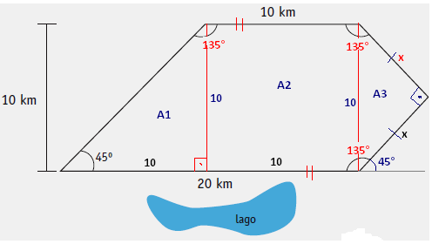

i) $A1=\frac{(\text{10})\text{.}(\text{10})}{2}=\text{50}{\text{km}}^{2}$. ii) $A2=(\text{10})\text{.}(\text{10})=\text{100}{\text{km}}^{2}$. iii) $\begin{aligned}{\text{10}}^{2}=x^{2}+x^{2}⇒2x^{2}=\text{100}⇒x^{2}=\text{50} \\ A3=\frac{(x)\text{.}(x)}{2}=\frac{\text{50}}{2}=\text{25}{\text{km}}^{2}\end{aligned}$.

Área total: A1 + A2 + A3 = (50 + 100 + 25) = 175 km².
Questão 39. Considere o reservatório do pulverizador completamente cheio de adubo. A área máxima, em m², que o trator pode pulverizar com todo esse adubo, é aproximadamente igual a:

a) 18.000 b) 60.000 c) 72.000 d) 90.000

Solução. O tempo gasto para o pulverizador liberar todo o adubo é:

$t=\frac{2,\text{16} m^{3}}{\text{1200} {{\text{cm}}^{3}}/s}=\frac{\text{2160000} {\text{cm}}^{3}}{\text{1200} {{\text{cm}}^{3}}/s}=\text{1800} s$.

O trator percorre a distância de d = (1 m/s).(1800 s) = 1800 m. Como o pulverizador tem 40 m de comprimento, a área alcançada será de A = (40 m).(1800 m) = 7200 m².

